Tööleht “Mida ma peaksin sööma, et joosta kiiremini kui teised?”

Selles e-tunnis saad teada, mida ja millal süüa, et joosta kiiresti, hüpata kaugele ja end seejuures hästi tunda.

Kasuta töölehte nii:
- enne otseülekannet täida tabel
- otseülekande ajal küsi küsimusi
- peale otseülekannet täida tabel, tehke klassis läbi mäng ja värvi köögivilju

ENNE OTSEÜLEKANDE VAATAMIST TÄIDA TABEL

Mõtle, mida oled sa söönud, mis on sulle hea enesetunde andnud. Pane kirja. Nüüd mõtle, millised toidud aga tekitavad sulle halvema enesetunde. Nt teevad uniseks, tekitavad kõhuvalu või ajavad südame pahaks jne. Võrdle vastuseid pinginaabriga.
ANNAVAD HEA ENESETUNDE | ANNAVAD HALVA ENESETUNDE  (NT TEEVAD UNISEKS, TEEVAD KÕHU RASKEKS JNE)

OTSEÜLEKANDE AJAL KÜSI KÜSIMUSI

Selleks, et saada vastuseid enda jaoks olulistele küsimustele saad YouTube’i otseülekande ajal külalisõpetajalt küsimusi küsida. Selleks lisa vestlusesse või palu õpetajal oma küsimus vestlusesse lisada nii:

Kaari 12. klass, Kurtna Kool. Kuidas saada presidendiks?

Ole küsimust sõnastades viisakas ja täpne. Sinu küsimusi näevad kõik, kes samal ajal otseülekannet vaatavad. Mida varem jõuad küsimused saata, seda suurema tõenäosusega jõuame vastata.

OTSEÜLEKANDE JÄREL TÄIDA TABEL JA SIIS TEHKE KLASSIS LÄBI MÄNG
Täida tabel. Pane 5 minuti jooksul iga värvi alla kirja nii palju puu-, juur- ja teravilju, kui sul meelde tuleb. Siis võrdle mõtteid pinginaabriga – kas mõni lahter jäi täiesti tühjaks?

PUNASED JA ROOSAKAD VILJAD | KOLLASED JA ORANŽID VILJAD | ROHELISED VILJAD
LILLAD JA SINAKAD VILJAD | PRUUNID JA BEEŽID VILJAD | MUSTAD JA HALLID VILJAD

Mis värvi puu- ja juurviljad su lemmikud on? _____________________________________________
Millised sulle kõige vähem meeldivad? __________________________________________________

Nüüd tehke klassis õpetaja juhendamisel läbi mäng!
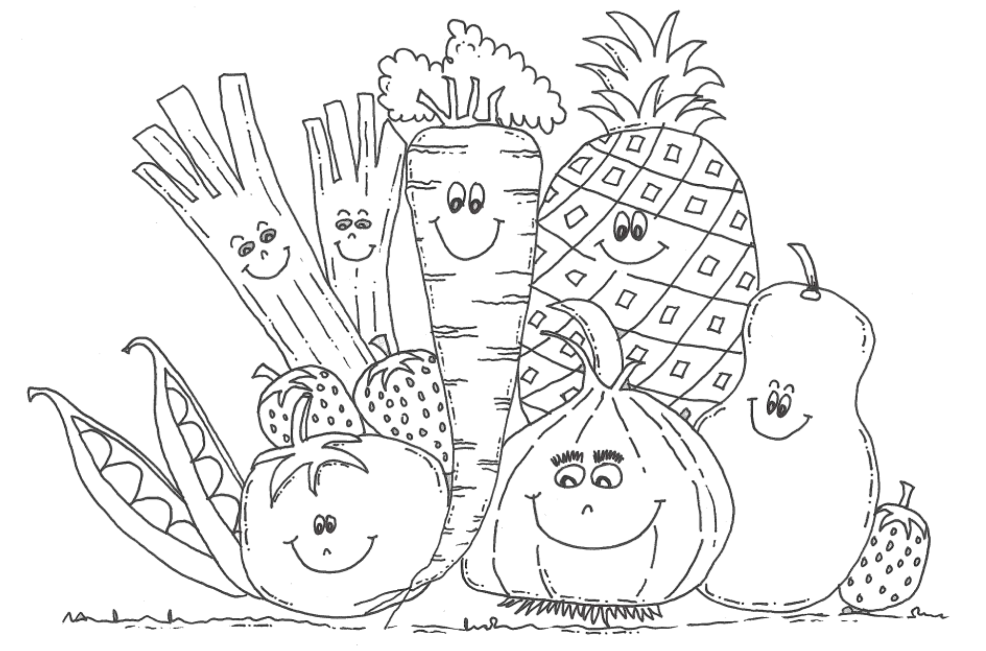
Värvi meid! (allikas: https://www.kidspuzzlesandgames.co.uk/)

